
SMLOUVA O VYSTOUPENÍ SKUPINY FLERET

Název pořadu: FLERET
Vystavila: x dne: 24. října 2025

Dodavatel: Silvia Hrachová, Lhotsko 24, Vizovice, 763 12
IČO: 76427021 DIČ: CZxxx Bankovní spojení: Česká spořitelna, a.s., č.ú:xxx

Pořadatel:
Městské kulturní středisko Havířov
Hlavní třída 246/31a
736 01 Havířov - Město
IČ: 00317985
DIČ: CZ00317985
Zastoupeno: ředitelka Mgr. Yvona Dlábková
Email: sekretariatmks@mkshavirov.cz e-mail: fakturace@mkshavirov.cz

Kontaktní osoba: xxx
NÁZEV AKCE: 70. výročí města Havířova – v rámci akce „Vánoční městečko 2025“
DATUM: 6.12.2025 HODINA: 17:00 DÉLKA VYSTOUPENÍ: 60 min MÍSTO VYSTOUPENÍ: Havířov
PŘESNÁ ADRESA MÍSTA KONÁNÍ: náměstí Republiky

POČET ÚČINKUJÍCÍCH: 5+1 POČET VYSTOUPENÍ: 1 UMĚLECKÝ VEDOUCÍ: xxx

HONORÁŘ UMĚLCŮ: 96 800,- Kč CENA POŘADU BUDE PROPLACENA: PŘEVODEM,
faktura je splatná 7 dní před datem vystoupení
CELKOVÁ CENA POŘADU: 96 800,-Kč včetně 21% DPH
Zvláštní ujednání:
1) OBČERSTVENÍ: 3 x bílé víno, 10 x 0,5 voda jemně perlivá a neperlivá, 10 x pivo, 5 x 0,5L voda ochucená
2) Pořadatel zašle na OSU aktuální repertoárový list (který je na našich www stránkách).

VŠEOBECNÉ ZÁVAZNÉ PODMÍNKY:
Pořadatel podpisem stvrzuje, že si přečetl důkladně smlouvu a splní následující:
1) Pořadatel zajistí profesionální ozvučení akce, zvukař musí splňovat požadavky dle aktuálního stage plánu a to bezezbytku (viz zadní strana smlouvy).
2) Pořadatel obdrží požadované fotografie aktuální sestavy skupiny Fleret k dostatečné propagaci koncertu (bez konzultace jiné fotky nelze použít). Dále skupina Fleret nevytváří video pozvánky a ani se takto na fcb neprezentuje.
3) V případě venkovního vystoupení, pořadatel zajistí kryté pódium zabezpečené proti dešti, v zimních měsících budou na pódiu umístěna funkční ohřevná zařízení v podobě 3x teplometů pokud tak nebude, nelze koncert uskutečnit.
4) Pořadatel zaplatí domluvenou cenu za vystoupení před jeho začátkem, a to oproti zálohové faktury se splatností 7 dní před datem vystoupení.
5) Zruší-li pořadatel akci méně než 30 dnů před datem konání vystoupení je povinen uhradit dodavateli 100% smluvené částky. Toto platí i v případě neuskutečnění akce z důvodu nedodržení všeobecných či technických podmínek. Tento bod neplatí pouze v případě živelné pohromy.
6) Neuskuteční-li se vystoupení ze strany dodavatele ze závažného důvodu (covid, nemoc, smrt, nehoda) bude proplacená záloha vrácena na účet pořadatele do 7 pracovních dnů
7) Dodavatel se zavazuje, že se dostaví na místo účinkování včas a to minimálně 60 minut před začátkem vystoupení tak, aby proběhla i zvuková zkouška.
8) Smluvní strany berou na vědomí, že tuto smlouvu je třeba v souladu se zákonem č. 340/2015 Sb. zveřejnit v Registru smluv. Smluvní strany souhlasí se zveřejněním této smlouvy v Registru smluv. Smlouvu do Registru smluv vloží objednatel. Tato smlouva nabývá účinnosti dnem uveřejnění v centrálním Registru smluv dle zákona číslo 340/2015 Sb., zákon o Registru smluv, ve znění pozdějších předpisů.
9) Smluvní strany tímto prohlašují, že při zpracování osobních údajů zajistí poskytnutí dostatečných záruk na provádění vhodných technických a organizačních opatření, a to takovým způsobem, aby zpracování splňovalo požadavky Nařízení Evropského parlamentu a Rady (EU) 2016/679 o ochraně fyzických osob při zpracovávání osobních údajů a o volném pohybu takových údajů(dále jen „GDPR“) a zajistí ochranu práv dotčených osob.
10) parkování u pódia pro 4 osobní auta
TECHNICKÉ PODMÍNKY:
1) JEVIŠTĚ: Minimální rozměry 6 x 4 m, přípojky el. proudu v dosahu – 3 fázová zásuvka 3 x 16 A nebo 3 x 32 A, samostatné místní osvětlení a technik osvětlení, pokud jsou k dispozici, světla, kouř.
2) OZVUČENÍ: Zajišťuje pořadatel. KONTAKT NA ZVUKAŘE:_ Tel.xxx
3) Pořadatel na své náklady zajistí 2 hodiny před vystoupením a ½ hodiny po vystoupení 2 pomocníky na stěhování pódiové aparatury.
4) TEPLOTA: Venkovní vystoupení v zimních měsících na pódiu budou zajištěna ohřívadla – teplomety.
5) Šatna uzamykatelná pro 6 osob (nebo 2 menší), stůl, 6 židlí, WC, odpadkový koš.
6) Prodej reklamních předmětů pořadatel zajistí a připraví 1 stůl v předsálí nebo při venkovních akcích 1 stůl k dispozici
Smlouva zaslána EMAILEM dne:
RL a stage plán, foto kapely stáhnete na https://www.fleretmusic.cz/pro-poradatele/ nebo zažádá o zaslání emailem

STAGE PLAN MUSÍ BÝT SPLNĚN DLE NÁKRESU, POČET MONITOR. CEST MUSÍ SEDĚT!!!
Pořadatel souhlasí s podmínkami uvedenými v této smlouvě a stage plán předá domluvenému zvukaři!!!

V Havířově dne: 30.10.2025

Pořadatel: Dodavatel:
Mgr. Yvona Dlábková, Silvia Hrachová, Fleret
ředitelka MKS Havířov

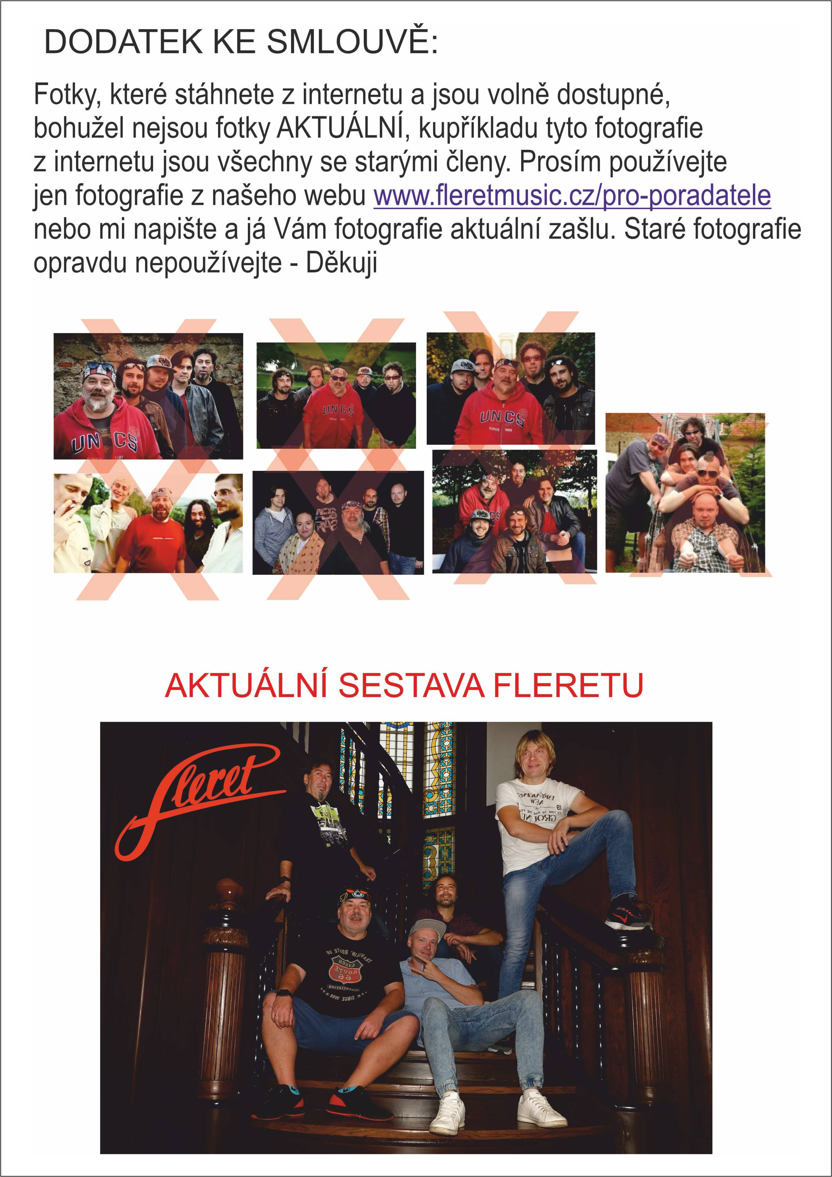

SKUPINA FLERET NETOČÍ ZVACÍ VIDEA NA FCB – DĚKUJI ZA POCHOPENÍ

PROSÍM VYPLŇTE A POŠLETE MI S PODEPSANOU SMLOUVOU:

PŘESNÝ PŘÍJEZD K PODIU: Náměstí Republiky,

Z JAKÉ ULICE JE PŘÍJEZD K PODIU neboli vjezd do areálu: Beethovennova

KUDY SE NOSÍ APARATURA: přímo z náměstí

KAPELA JEZDÍ 5 AUTY – KDE ZAPARKOVAT AUTA:
ADRESA, POPIS: na Náměstí Republiky

ZVUKOVÁ ZKOUŠKA: (OD – DO) 16,15 – 16,30

ZAČÁTEK VYSTOUPENÍ OD: 17h

KDO BUDE ZVUČIT AKCI:
JMÉNO: Libor Kozub
TELEFON: 608 753 764
MOBIL:

OSOBA V DEN AKCE POVĚŘENÁ JEDNAT S KAPELOU:
JMÉNO: Kamila Švidrnoch
MOBIL: 777 767 098

JE-LI SJEDNÁNO UBYTOVÁNÍ:
ADRESA: -
MOBIL: -

DĚKUJI

